Чечено-ингушский этнокультурный центр «Вайнах» города Астаны

Историческая справка. В августе 1994 года было официально зарегистрировано общественное объединение – Чечено-ингушский национально-культурный центр «Вайнах». В январе 2010 года прошла перерегистрация в связи с переименованием объединения в Чечено-ингушский этнокультурный Центр «Вайнах». Председатель центра - Героев Салман Сайдарович.
Цель – укрепление мира, дружбы и доверия между народами, совершенствование межнациональных отношений и стабильности в Республике Казахстан.
Основные направления деятельности:
- общественно-политическая деятельность, направленная на укрепление межнационального и межконфессионального согласия, единства народа, стабильности и безопасности;
- пропаганда и развитие национальной культуры, традиций и обычаев;
- изучение родного языка, истории, литературы чечено-ингушского народа;
- работа по воспитанию молодежи на лучших традициях, обычаях вайнахов, казахстанского патриотизма, единства народа Казахстана;
- воспитание и приобщение подрастающего поколения к традиционной мусульманской религии, которую исповедовали наши предки в соответствии с учением традиционного ислама.
Ресурсная база.
На базе центра функционирует воскресная школа, созданная в 2009 году по изучению ингушского и чеченского языков. Руководитель – Героева Залина Салмановна. В школе проводятся конкурсы на лучшее знание родного языка, открытые уроки по изучению родного языка и истории ингушского, чеченского народов, приуроченные к знаменательным датам.
Визитной карточкой центра является его творческий коллектив – ансамбль «Вайнах», которому более 20 лет. Коллектив ансамбля, насчитывающий порядка 100 юношей и девушек не только чеченской и ингушской национальности, но и казахской, турецкой, азербайджанской, русской и других неоднократно выступал в трудовых коллективах, воинских частях, учебных заведениях. Является многократным победителем как городских, так и республиканских конкурсов, фестивалей, награжден грамотами Министерства культуры и спорта РК, Управления культуры города Астаны.
Большое внимание в деятельности центра уделено работе с молодежью,в связи с чем создано молодежное крыло, где регулярно проводятся вечера молодежи. По инициативе членов молодежного крыла проведен чемпионат мира по воркауту, в котором принимали участие спортсмены США, Англии, России, стран Закавказья, Прибалтики, Киргизии, Казахстана.Действует спортивный клуб.
Активно функционирует Совет старейшин, который проводит работу против экстремизма, ваххабизма, разъясняет и пропагандирует положения традиционного ислама.
Ключевые проекты. В настоящее время ведется активная работа по подготовке 25-летия образования ОО «Вайнах» города Астаны, в рамках которого планируется проведение ряда мероприятий.
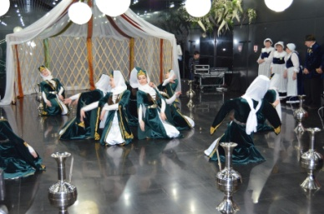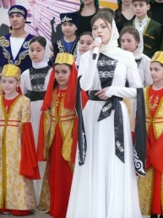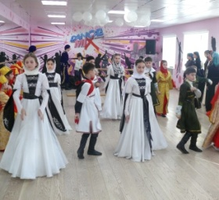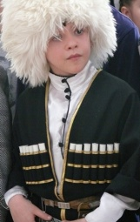
Контакты:
Адрес: г.Астана, ул.Дружбы, 17а
Телефон: 24-16-08
Сайт: www.vainah.kz

